Пришла пора напомнить правила безопасности зимнего отдыха

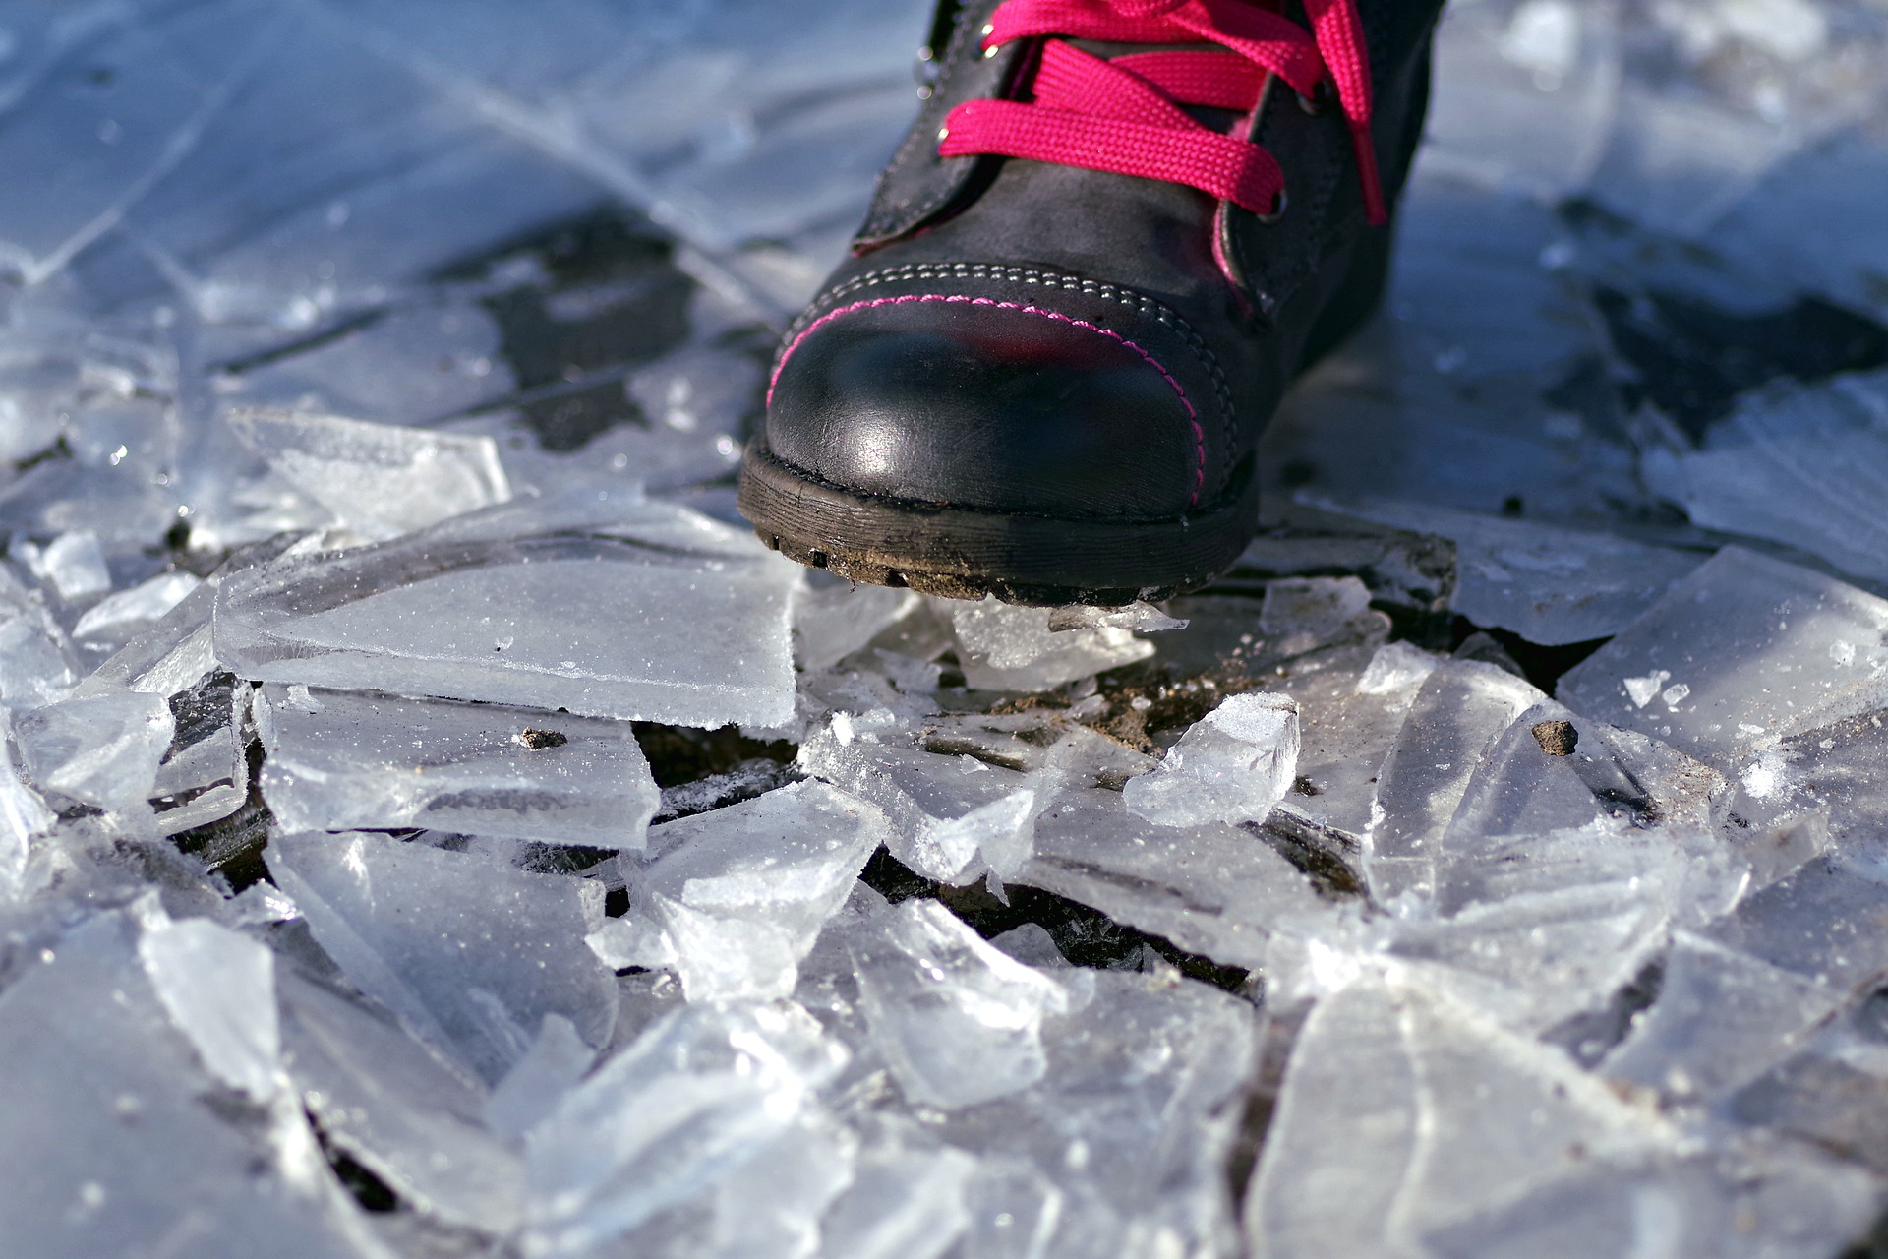

Приближается зима, и горожане ждут, когда выпадет снег, чтобы кататься на коньках, лыжах и санках, наслаждаться прогулками на свежем воздухе. Прекрасное время года! Но даже во время отдыха нужно быть бдительными и помнить о правилах безопасности. Особенно это касается отдыха вблизи водоемов, так как в начале зимы на воде образуется тонкая ледяная корка, которая ломается даже при небольшом усилии. Но дети могут об этом не знать и не представлять последствий выхода на лед.
Для исключения несчастных случаев сотрудники Управления по ЮЗАО Департамента ГОЧСиПБ готовятся к патрулированию, проведению бесед и другим профилактическим мероприятиям по обеспечению безопасности людей в местах зимнего отдыха на водных объектах Юго-Западного округа города Москвы. Подготовлены красочные памятки для того, чтобы раздать отдыхающим, плакаты для размещения на информационных стендах, устанавливаются предупреждающие знаки «Выход на лед запрещен!».
Если Вы стали очевидцем происшествия на водоеме, незамедлительно звоните по номеру «112» или по телефону, указанному на ближайшем знаке безопасности.

